**研究生专利公示网上登记流程**

**第一步、在研究生处网站中点击“研究生就业信息网”，或输入网址ycareer.shiep.edu.cn**

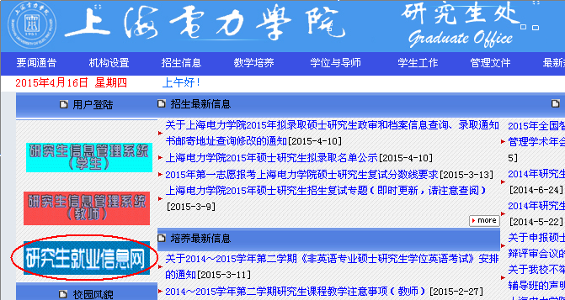

**第二步、点击研究生就业信息网主界面中间的在校生“登录”中“就业管理”，输入用户名和密码，用户名为学生本人学号，密码为身份证最后六位；**

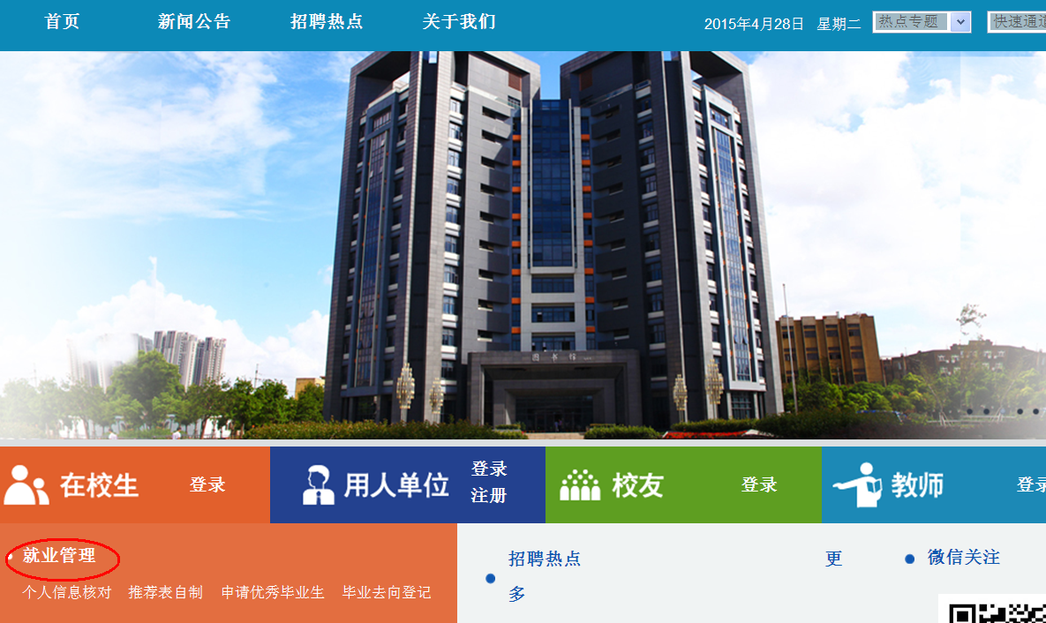

**第三步、在研究生就业信息网首页点击“学生服务”。**



**第四步、在“功能导航”中“信息登记”一栏中点击“专利登陆”**

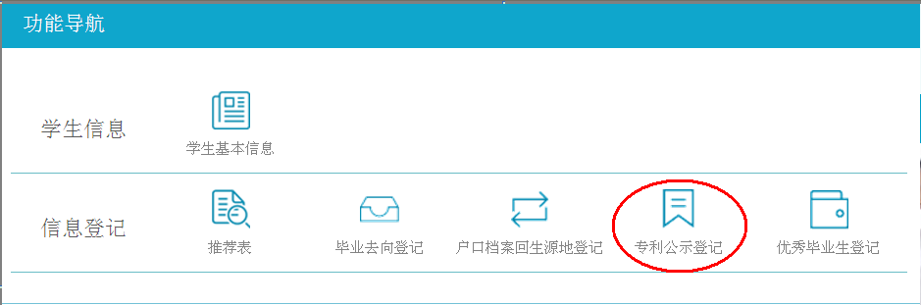

**第五步、在专利公示登记界面点击“新增”**

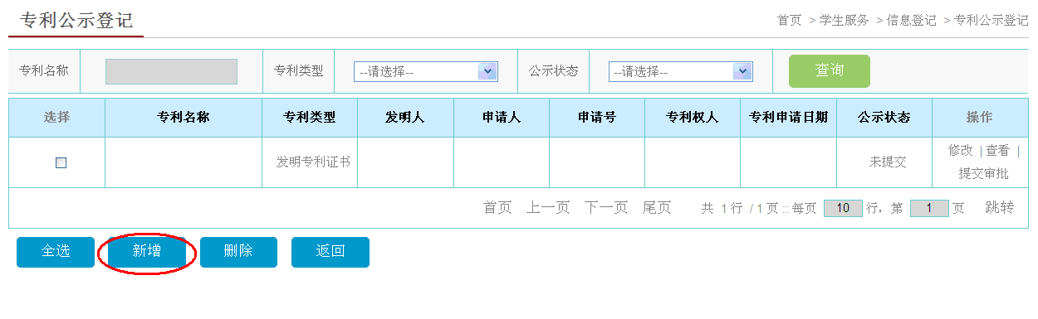

**第六步、学生填写个人专利信息，确认无误后点击下方“保存”；**

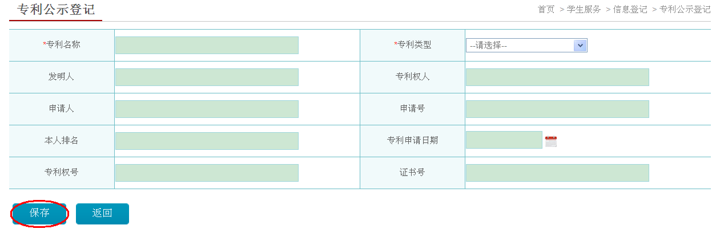

**第七步、保存后出现如下界面，然后点击“提交审批”。**

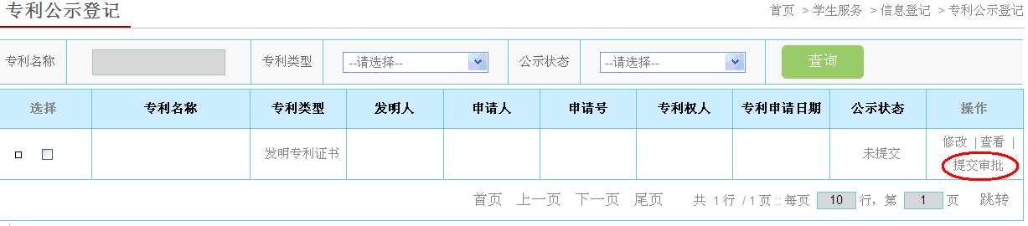

**第八步、网上登记完毕，携带专利复印件到研究生处审核。**

**第九步、待研究生处网上审核通过后，可在就业公告中看到自己的专利公示信息。**



**第十步、公示期满10个工作日后，携带导师签字的《学生获得已授权专利证书在学校网站公示证明》到研究生处盖章，并领取盖章的复印件。**

《学生获得已授权专利证书在学校网站公示证明》下载地址为：http://yjsc.web.shiep.edu.cn/web/show.asp?id=2192